Para
Taller
2
Nombre y apellidos:
Fecha:
Religión Católica 4.º
Ficha
2

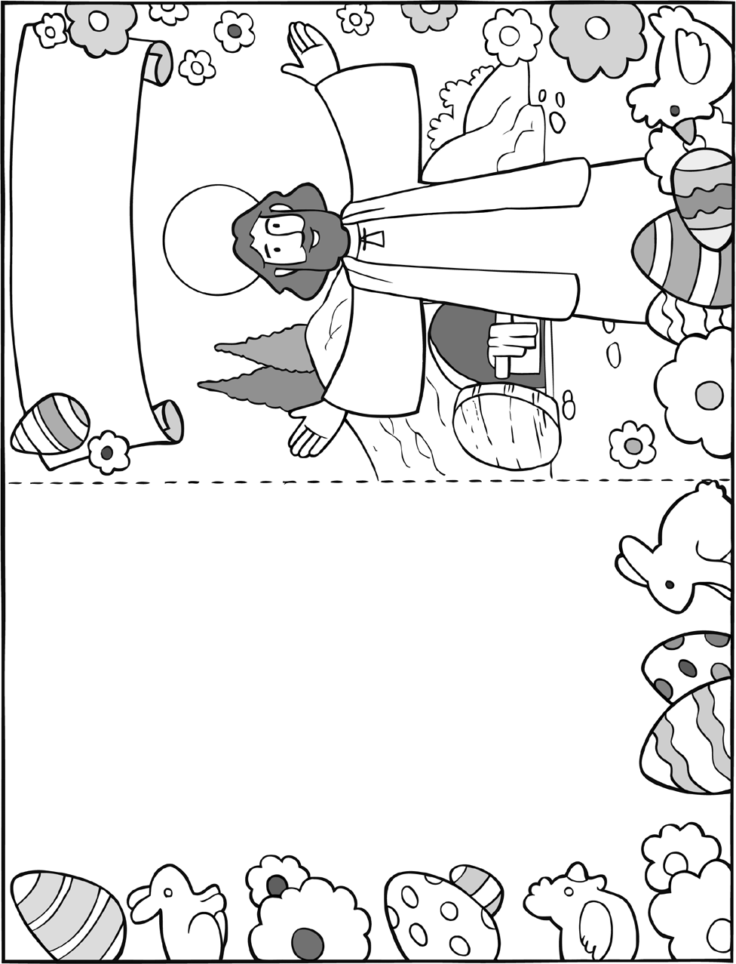Construye una tarjeta para felicitar la Pascua de Resurrección: Colorea, recorta y dedícasela a quien tú quieras.
1
JESÚS
HA RESUCITADO

